- INFORMACIÓN DEL PROGRAMA 21ST CENTURY COMMUNITY LEARNING CENTERS

Nita M. Lowey 21st Century Community Learning Centers (21st CCLC) es un programa federal bajo el Título IV, Parte B de la Ley de Educación Elemental y Secundaria (ESEA) según enmendada por la Ley Cada Niño Triunfa (ESSA).

El término “Centros de Aprendizaje de la Comunidad” significa una entidad que:

- Asiste a los estudiantes a alcanzar los estándares de ejecución académicos estatales en las materias básicas de español, matemática, ciencia e inglés y proveer oportunidades de enriquecimiento académico integrando un conjunto de actividades durante horario extendido o períodos en los que las escuelas no están en sesión (tales como antes y después de horario escolar, fines de semana, días festivos y durante el verano) para reforzar y complementar el programa académico regular de las escuelas a las que asisten los estudiantes que son servidos.
- Ofrece a las familias de los estudiantes, que son servidos por tales Centros, oportunidades de alfabetización y de desarrollo educativo relacionado.

PROPÓSITOS DE LA LEY (Sección 4201)
- Proveer oportunidades de enriquecimiento académico incluyendo servicios de tutorías para ayudar a los estudiantes, particularmente a aquellos que asisten a escuelas de bajo desempeño, a alcanzar los estándares académicos del estado.
- Proveer una amplia gama de servicios, programas y actividades adicionales tales como, desarrollo juvenil, aprendizaje en servicio, nutrición, salud, prevención de drogas y violencia, consejería, arte, música, programas de bienestar y educación física, tecnología, alfabetización financiera, alfabetización ambiental, matemáticas, ciencias, carreras técnicas y profesionales, internados o de formación y otros vínculos con sectores industriales de alta demanda u ocupaciones para estudiantes de escuela superior diseñados para reforzar y complementar el programa académico regular de los estudiantes participantes.
- Proveer a las familias de los estudiantes servidos por los centros 21st CCLC oportunidades de participación activa y significativa en la educación de sus hijos e hijas incluyendo oportunidades de alfabetización y desarrollo educativo relacionado.

Cada entidad que reciba fondos del programa 21st CCLC deberá atender cada uno de los tres componentes incluidos en la sección 4201 en cada centro establecido y tales servicios deben de estar disponibles para todos los participantes del centro. Cada entidad deberá ofrecer un programa para el año escolar regular y uno para el periodo de verano de cada año de vigencia del proyecto.

ACTIVIDADES AUTORIZADAS (Sección 4205)
Cada entidad elegible que reciba una subvención bajo la sección 4204 puede utilizar los fondos de la subvención para llevar a cabo una amplia variedad de actividades que adelanten el aprovechamiento académico de los estudiantes y que apoyen el éxito estudiantil incluyendo –
- programas de aprendizaje de enriquecimiento académico, programas de mentoría, actividades de educación remedial y servicios de tutorías alineados con –
- los estándares académicos estatales y cualquier otro estándar académico local; y
- el currículo local diseñado para mejorar el aprovechamiento académico de los estudiantes;
- actividades educativas de formación integral (“well-rounded education’’) incluyendo actividades que les permitan a los estudiantes ser elegibles para la recuperación de créditos o su obtención;
- programas de alfabetización educativa incluyendo programas de alfabetización financiera y programas de alfabetización ambiental;
- programas que apoyen estilos de vida activos y saludables incluyendo educación nutricional y programas regulares y estructurados de actividad física;
- servicios para individuos con discapacidades;
- programas que provean actividades en horario extendido para aprendices del idioma español que enfaticen el aprovechamiento académico y en las destrezas del lenguaje;
- programas culturales;
- programas educativos en telecomunicaciones y tecnología;
- servicios de biblioteca en horario extendido;
- destrezas en habilidades de crianza (aptitudes parentales);
- programas que provean asistencia a estudiantes con ausencias/tardanzas crónicas, suspendidos o expulsados que les permita mejorar su aprovechamiento académico;
- programas de prevención de drogas y violencia y programas de consejería;
- programas que construyan destrezas en ciencias, tecnología, ingeniería y matemáticas (referido en este párrafo como STEM) incluyendo ciencias de la computación y que promuevan la innovación en el aprendizaje apoyando métodos de enseñanza no -tradicionales en la educación STEM; y
- programas en colaboración con la fuerza laboral local en campos de trabajo en demanda o que construyan competencias laborales y preparación en carreras asegurando que estén alineados con el Carl D. Perkins Career and Technical Education Act of 2006 (20 U.S.C. 2301 et seg.) y con el Workforce Innovation and Opportunity Act (29 U.S.C. 3101 et seg.)

- PROVEEDORES DE SERVICIO 2021-2024

- PROYECTOS POR ÁREA GEOGRÁFICA

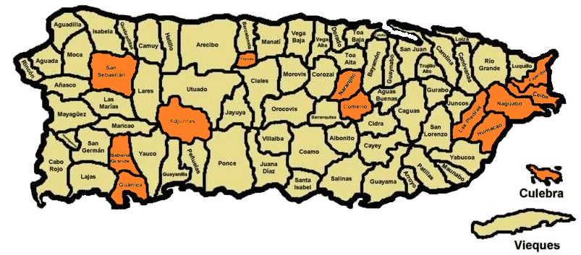

- EVALUACIÓN EXTERNA ESTATAL 2018

- INFORMES DE EVALUACIÓN EXTERNA ESTATAL POR PROYECTO 2018

- INFORMES DE EVALUACIÓN EXTERNA ESTATAL POR PROYECTO 2014

- PERFIL Y LISTA DE ORGANIZACIONES EXTERNAS

La Sección 4203 (a) (11) de la ley de Educación Elemental y Secundaria del 1965 según enmendada, requiere que el Departamento de Educación de Puerto Rico (DE) realice una pre cualificación y cree una lista de las organizaciones externas elegibles para proveer servicios de asistencia técnica a los “sub grantees” del programa 21st Century Community Learning Centers (21st CCLC).

La sección 4201 define una “organización externa” como: (A) una organización sin fines de lucro y con un historial de éxito dirigiendo o trabajando con programas y actividades fuera del horario lectivo regular; o (B) en el caso de una comunidad que no tenga tal organización, una organización sin fines de lucro en la comunidad que entre en un acuerdo escrito o alianza con una organización descrita en el subpárrafo (A) para recibir mentoría y guía en cómo dirigir o trabajar con programas y actividades fuera del horario lectivo regular y el receso de verano.
El DE invita a toda entidad que interese proveer servicios de asistencia técnica a que complete y someta el Perfil de las Organizaciones Externas del DE. El historial de éxito de la entidad se determinará a base de:
- la operación como una entidad sin fines de lucro en Puerto Rico;
- un mínimo de cinco (5) años de experiencia dirigiendo o proveyendo servicios a programas educativos preferiblemente, en horario extendido.
- ausencia de señalamientos o incumplimiento con aspectos programáticos o fiscales en los programas educativos en horario extendido trabajados.

De cumplir con los tres requisitos antes mencionados, la entidad pasará a formar parte de la Lista de Organizaciones Externas Elegibles para proveer servicios de asistencia técnica a los “sub grantees”.

Los Perfiles recibidos en o antes el día 4 de abril de 2022 podrían ser elegible para la convocatoria de asistencia técnica del programa 21st CCLC 2022-23. Perfiles recibidos después de esa fecha pasarán a la lista para futuras oportunidades.
La inclusión en la Lista de Organizaciones Externas del Departamento de Educación de PR no constituye un endoso o aprobación de la calidad de los programas y servicios ofrecidos por la organización externa. Estar en La lista de Organizaciones Externas no resultará en una contratación por parte del DE. El DE se reserva el derecho de remover de la lista a cualquier organización que no cumpla con las condiciones indicadas en el Perfil sometido. Si tiene preguntas referentes al Perfil de Organizaciones Externas, favor de someterlas por escrito a 21stcclc@de.pr.gov.

- CONVOCATORIAS

- OTROS RECURSOS

